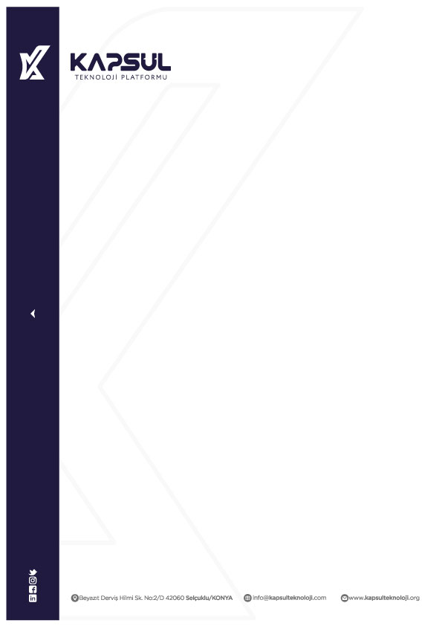

**TEKNOFEST BAŞVURU BİLGİLENDİRMESİ**

Türkiye Cumhuriyeti’nin teknolojik bilgi ve becerilerini yükseltmesi adına gerekli nitelikli insan kaynağı sağlanması ve milli teknolojilerin üretilmesi büyük önem arz etmektedir. Bu hususta Milli Teknoloji Hamlesine sunulan katkılar ile istenilen hedefe ulaşılması, yüksek teknoloji ile donatılmış projelerin Dünya’da örnek teşkil etmesi bizler için bir zemin oluşturmaktadır.

Belirlenen hedef ve amaçlar üzerinden gerçekleştirilen Teknofest, 2022 yılında 1.250.000 ziyaretçi ile 30 Ağustos- 4 Eylül 2022 tarihlerinde Samsun Çarşamba Havalimanı'nda gerçekleşmiştir. 16 ile yayılan Teknofest 2022 finalinde Konya Büyükşehir Belediyesi tarafından 2021 tarihinde kurulan Kapsül Teknoloji Platformu **25 kategori, 36 takım ve 250 kişi final turunda** yer almıştır. Samsun finalinde ise 52 finalist Kapsül takımı yer almış ve 10 ödül ile Konya’ya dönmüşlerdir.

Kapsül Teknoloji Platformu Türkiye’nin teknolojik yetkinliğini geliştirmek amacıyla etki gücü yüksek program ve projelerin hayata geçirilmesine destek sağlama hedefinde olup aynı zamanda bir öğrenme ekosistemi sunmaktadır. 2022 yılında üniversitelerimiz ile gerçekleştirilen protokol doğrultusunda takımlarımızın bütün ihtiyaçları karşılanmış ve süreç yönetimleri Üniversite Teknofest Koordinatörlükleri ile gerçekleştirilmiştir.

Teknofest 2023 döneminde ise başvurular için son tarih 20 Kasım 2022 olarak belirlenmiştir. Öne çekilen Teknofest takvimi dolayısıyla Kapsül Teknoloji Platformu’muz da başvuru ve diğer Teknofest çalışmalarını başlatmıştır.

Bu faaliyetlerle birlikte 2023 Teknofest etkinliklerine ve Kapsül bünyesine katılmaya hak kazanan takımlara yönlendirme ve rehberlik, ihtiyaç duydukları eğitimler, projelerini gerçekleştirmek için gerekli olan teknik ve teknolojik malzeme imkanlarını sağlayarak üniversite seviyesindeki gençlerin projelerini hayata geçirebilmeleri için çalışmalar yürütülecektir.

**Üniversite iş birliklerimiz ve protokollerimiz çerçevesinde Teknofest takımlarımızın Kapsül Teknoloji Platformu’na 13.11.2022 tarihine kadar başvurmaları gerekmektedir. Başvuruya dair detaylı bilgi ve başvuru linkleri** <https://forms.gle/pssXDLAUhmBryhYR6> **linkinde mevcuttur.**

Konya’daki üniversite arkadaşlarımızın teknolojiye olan ilgisini ve Milli Teknoloji Hamlesini desteklediğiniz için sonsuz teşekkürler…